**1.4. OBJETIVOS**

1.4.1. Objetivo general

Desarrollar una aplicación móvil que sistematice el proceso de registro de eventos de los partidos oficiales de la Liga de Rugby de Bogotá generando automáticamente la clasificación de los torneos y el ranking en línea y ofreciendo información sobre el medio del Rugby a sus seguidores.

1.4.2. Objetivos específicos

* Sistematizar el proceso de registro de eventos de un partido de Rugby.
* Reducir el tiempo de generación y publicación del ranking de la Liga de Rugby de Bogotá.
* Brindar información actualizada sobre los jugadores, equipos e historia de los clubes inscritos en la Liga de Rugby de Bogotá.
* Facilitar la postulación en línea a un club a través de la aplicación móvil.

**ALCANCE Y LIMITACIONES DEL PROYECTO**

*City Rugby* será una aplicación móvil desarrollada en sistema operativo Android para la Liga de Rugby de Bogotá. Se realizará en lenguaje de programación Java y en el entorno de desarrollo de Android Studio sobre una base de datos MySQL.

La aplicación contará con los perfiles de usuario juez, administrador y seguidor.

* + 1. Usuario Juez

El usuario juez tendrá acceso a la planilla digital para llevar el control de los partidos. Para registrar los eventos de un partido en primer lugar debe llenar la información general del encuentro:

1. Seleccionar el torneo
2. Seleccionar los nombres de los equipos
3. Ingresar los nombres de los tres jueces de campo
4. La fecha y hora del encuentro vendrá por sistema

Para dar inicio al partido existirá un cronómetro el cual el juez debe activar. Una vez iniciado el encuentro podrán registrarse los eventos, que siempre estarán asociados a un jugador, por lo que el primer paso para registrar un evento será seleccionar el número del jugador. Luego el juez podrá escoger alguno de los siguientes eventos:

* In (entrada)
* Out (salida) debe marcar las casillas
* El T(try)
* C(conversión)
* P(penal)
* Gc (gol de campo) el juez debe digitar la cantidad de puntos según la anotación.

Las amonestaciones que ocurran durante el partido serán registradas en otra pantalla y deberán contener el nombre completo del jugador, número de camiseta y tipo de falta: Tr (tarjeta roja), Ta (tarjeta amarilla), Tt (tarjeta técnica), estos datos serán almacenados en la base de datos para que en los siguientes partidos puedan ser reflejados por el juez.

Cuando se registre una anotación, se dispararán las siguientes acciones de manera automática:

1. Se actualizará la tabla de marcadores (y la clasificación de los partidos jugados en el torneo)
2. Se actualizará el ranking de equipos de la Liga
3. Se enviará una notificación o alerta de anotación a los usuarios seguidores
4. Se publicarán los resultados en la página oficial de La Liga y redes sociales.

En la Figura 2 se muestra como se presenta actualmente la clasificación de un torneo y el ranking por equipos en la página de la Liga de Rugby de Bogotá:

* La primera tabla hace referencia a los marcadores de los partidos jugados con sus resultados.
* La segunda contiene el detalle de los partidos jugados, con puntaje, partidos ganados, jugados, empatados, perdidos, perdidos por no asistir, bonos, resultados a favor, resultados en contra y diferencia.

El administrador tendrá permisos para realizar correcciones a la información publicada (eventos de un partido), y registrar información como:

* Programación de los torneos de la Liga
* Información detallada sobre los partidos: lugar, fecha, hora y equipos
* Noticias
* Información sobre los clubes y jugadores

La base de datos estará conectada al web server de la página oficial de la Liga de Rugby que permitirá al usuario administrador realizar las modificaciones desde la página web ó desde la aplicación móvil.

* + 1. Usuario seguidor

La aplicación tendrá un perfil público que será el del seguidor. Este no necesitará de una cuenta (usuario y contraseña) para ingresar a la aplicación, podrá acceder a consultar directamente toda la información publicada sobre partidos, torneos y equipos. Adicionalmente, cualquier seguidor podrá hacer parte de un club oficial de La Liga por medio del envío de un formulario de postulación en línea ingresando los siguientes datos:

* Nombre
* Identificación (cédula)
* Club al que desea postular
* División[1]
* Fecha de nacimiento
* Dirección y barrio
* EPS (Entidad promotora de salud a la que esté afiliado)
* Foto

Estos datos llegan al administrador mediante un correo electrónico que se genera automáticamente en el momento de enviar el registro del aspirante. El administrador en conjunto con el club se encargará de realizar el proceso de selección.

La aplicación no incluirá:

* La posibilidad de comentar noticias o eventos, inicialmente serán secciones de solo consulta.
* Pronósticos sobre torneos.
* Transmisión en vivo de los partidos
* Formación de los equipos.
* Figura 2. Ranking Copa de Clubes de la Liga de Rugby de Bogotá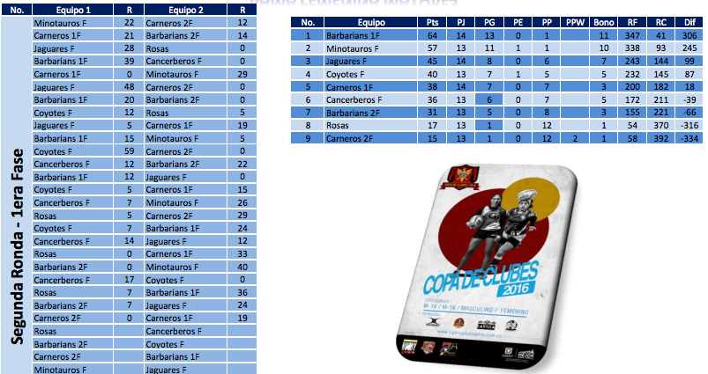
* 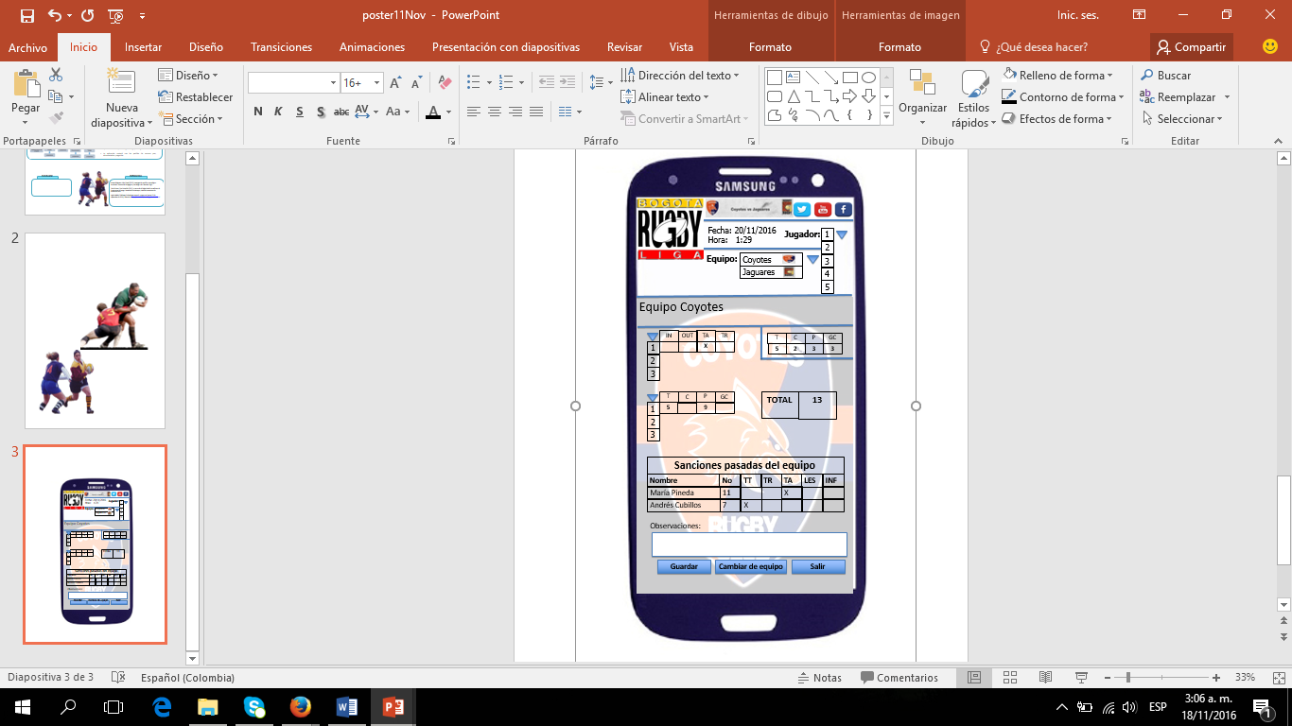

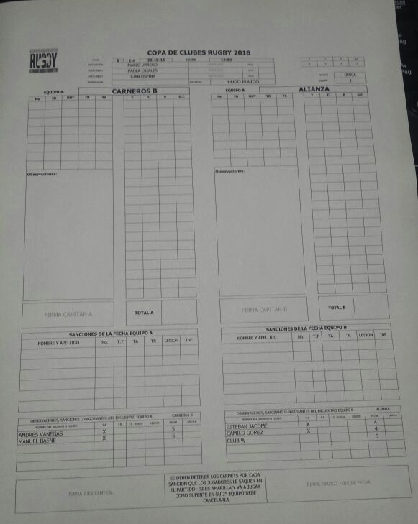

1. Son las categorías definidas en la Liga: masculina mayores, menores de 16-18 años, femenino mayores y menores de 18 años.